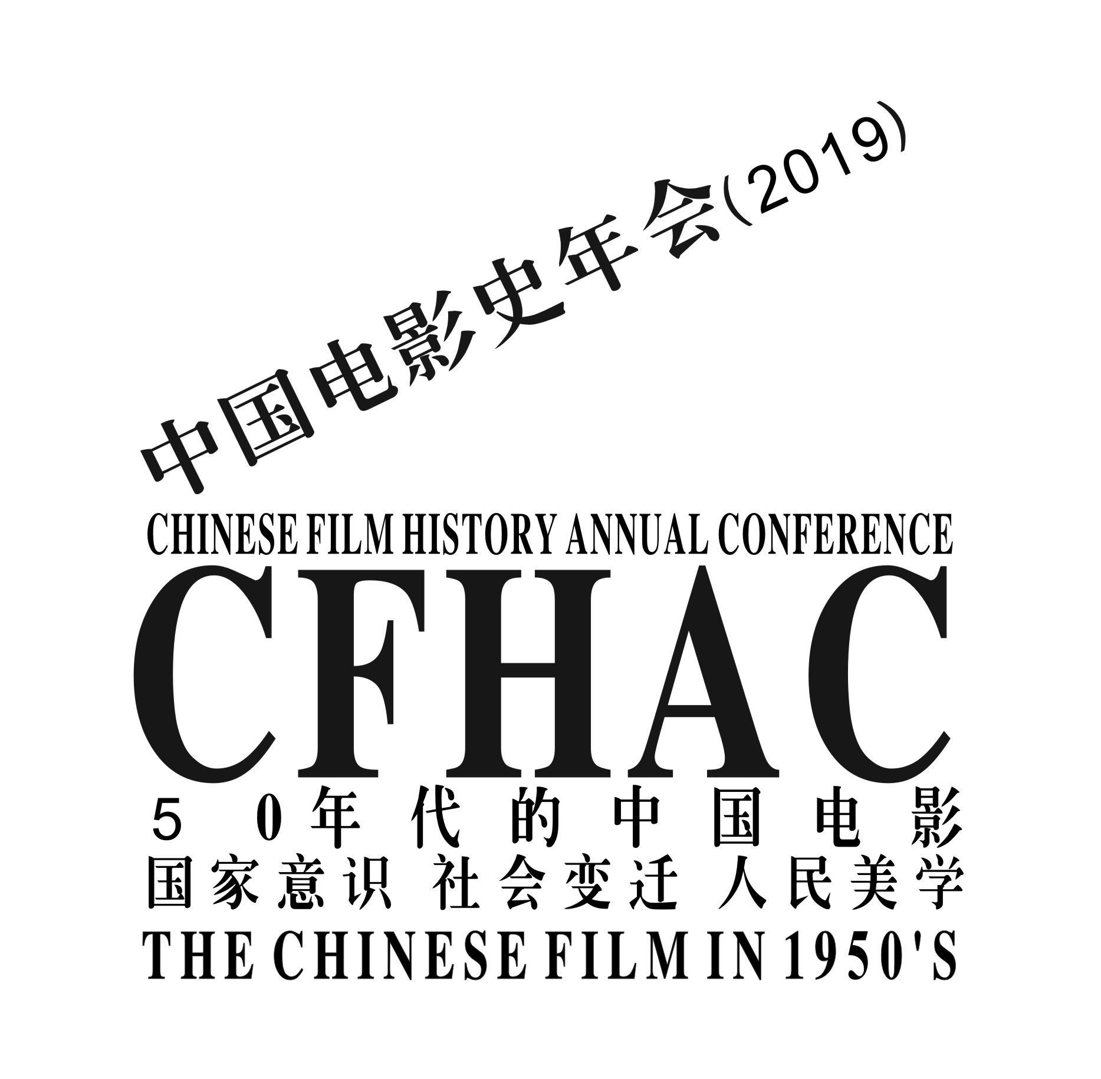

第八届 中国电影史年会（2019）
邀 请 函

尊敬的 先生/女士：

由中国电影艺术研究中心与东北师范大学传媒科学学院（新闻学院）联合主办的“第八届中国电影史年会”将于8月16-19日在长春举行。
本届论坛的主题为“1950年代的中国电影：国家意识 社会变迁 人民美学”。为保证学术水准，凡受邀参加者，必须提交正式学术论文，且论文应为在本论坛首次发表，字数在10000－15000字（含注释）。论坛组委会将聘请专家评审组进行匿名论文评审。论文符合规范且通过评审者，将会收到正式参会通知。本论坛鼓励有志于电影史学研究的青年学者，将在邀请比例、论坛发言、论文结集出版等方面给予重点考虑。依照以往年会的惯例，本次年会仍将设置主论坛、分组讨论、互动点评、珍贵影片学术放映等环节。
我们荣幸地邀您参加此次年度学术盛会并发表鸿文，嘉惠学林。

本年会将承担正式参会者会议期间的食宿费用。交通费及其它费用请自理。年会筹备时间安排如下：

- 2019年5月15日前，有意参加者请将论坛回执（本函附件2）发至本论坛专用信箱cfhac2019@126.com
- 2019年7月1日前，请阁下将论文全文（10000－15000字，含注释）发至论坛专用信箱。论文的格式须按照拟定的相关学术论文规范（参见附件1）。
- 2019年8月1日左右，论文经过专家组审定通过后，将发送正式邀请函。

关于会议的更多细节，我们将在正式邀请函中与您及时沟通。会务组联系方式如下：

- 联系地址：北京市海淀区小西天文慧园路3号中国电影艺术研究中心 电影史学研究室 ；邮编：100082 ；
- 联系电话：8610-82296081；
- E_mail：cfhac2019@126.com
- 联系人：彭 琨（18511085956）
崔剑剑（18643110421）

中国电影艺术研究中心
东北师范大学传媒学院

“第八届中国电影史年会（2019）”组委会
2019年4月

附件1：论文要求

一、论文内容涉及1950年代中国电影。例如：
新中国人民电影美学的建立
50年代电影史料研究
50年代电影理论研究
50年代艺术电影研究
50年代电影口述历史研究
50年代戏曲电影研究
50年代电影教育体系研究
50年代港台电影研究
50年动画电影研究
50年代电影机构研究
50年代类型片研究
50年代电影技术研究
50年代电影导演或明星研究
50年代电影表演艺术研究
50年代中国纪录片研究
50年代中国电影市场研究
50年代中国电影国际传播研究
50年代的地方电影史 等等。
二、论文字数在10000－15000字之间（含注释字数）；
三、论文正文前需有内容提要、关键词；
四、论文注释符号应在句号后，采用页脚标注；
五、论文请用Microsoft office-Word2003以下版本，A4纸幅面，中文正文小4号宋体字，注释小5号宋体字;英文选用正文14号，注释10.5号Times New Roman字体。


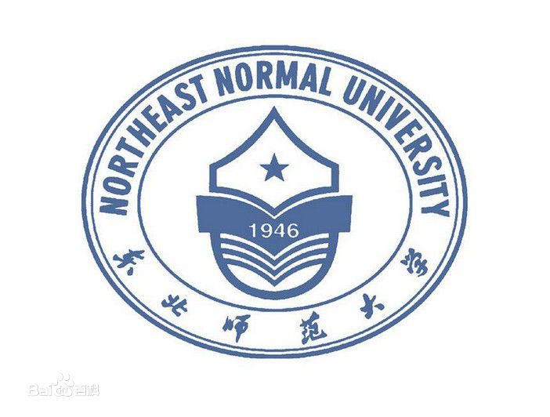
附件2：
论坛回执

有关2019年度中国电影史年会之“1950年代的中国电影：国家意识 社会变迁 人民美学”学术论坛相关资料收悉，本人决定参加会议，并准备发言。现确认发言题目及联系方式，请查收。
请将回执发至：cfhac2019@126.com
姓名 |  | 性别
国籍 |  | E-mail
发言题目
（如有提纲请另附文）
联系电话
详细地址、邮编
单位及职称、职务
疑问、要求和建议

2019年 月 日

